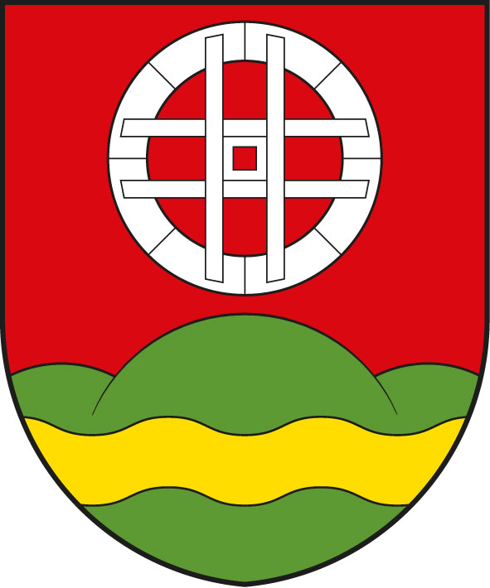
Obecní úřad Újezd u Plánice
Obec Újezd u Plánice 25, 339 01 Klatovy, IČO 43313817, ou@ujezd.jz.cz, tel: 727 806 348

I N F O R M A C E

o konání 4. zasedání zastupitelstva Obce Újezd u Plánice

Obecní úřad Újezd u Plánice v souladu s ustanovením §93 odst..1 zákona č.128/2000 Sb., o obcích (obecní zřízení), v platném znění, informuje o konání veřejného zasedání zastupitelstva obce Újezd u Plánice, svolaného starostkou obce paní Kateřinou Vladařovou, v souladu s § 91 odst. 1 zákona o obcích.

Místo konání: Hostinec U Roubanky, Újezd u Plánice č.p.25

Doba konání: pátek 30.06.2023 od 18.00 hod.

Navržený
program: 1. Zahájení
2. Schválení programu
3. Zpráva starostky o činnosti OÚ
4. Rozpočtové opatření č.02,03,04/2023
5. Schválení závěrečného účtu obce a zpráva o kontrole
hospodaření za rok 2022
6. Žádost o směnu pozemku par.č.816/5
7. Schválení sazebníku úkonů zákon č.106/1999 Sb. o
svobodném přístupu k informacím
8. Schválení smlouvy s novým pověřencem GDPR
9. Schválení smlouvy EKOKOM a.s.
10. Zpráva kontrolního a finančního výboru
11. Zpráva lesního hospodáře
12. Zpráva o činnosti SDH
13. Zpráva pověřence ÚP
14. Informace o vyklizení obecních pozemků
15. Různé
16. Diskuse
17. Závěr

V Újezdě u Plánice dne 16.06.2023

Kateřina Vladařová
starostka obce

